**==================================================================**

**Button基本按钮：**微信截图_20171222234336

**属性：**

1. Location 控件位置：微信截图_20171224010035 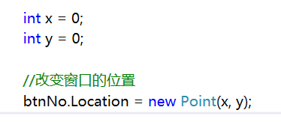==>

**事件：**

1. Click 点击控件发生事件：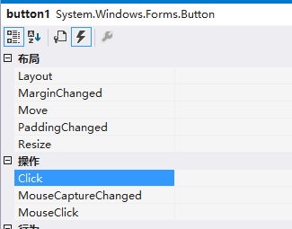
2. MouseEnter 鼠标进入控件发生事件：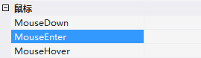

**方法：**

1. 退出窗体的几种方式

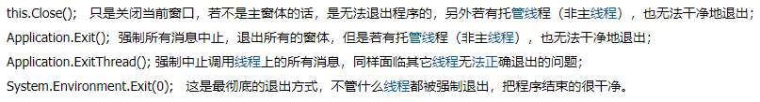

**==================================================================**

**Form 窗体：**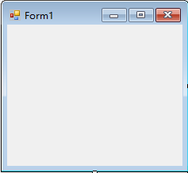

**属性：**

1. Size 窗体的大小：微信截图_20171224005800 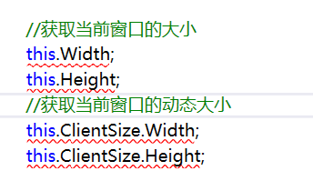
2. IsMdiContainer 确定该窗体是否为MDI容器：微信截图_20171224022047==>
3. Conrtols 获取包含在该窗体内的控件的集合：微信截图_20171227205353
4. Parent 获取或设置某个控件的父容器：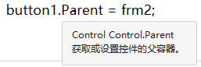

**事件：**

1. Load 窗体生成后发生的事件：

**==================================================================**

**TextBox 可输入文本框控件：**微信截图_20171224011004

**属性：**

1. Text 文本框输入的内容：微信截图_20171224011033
2. WordWarp 文本是否自动换行：微信截图_20171224011155
3. PasswordChar 为文本设置加密：微信截图_20171224014407

**方法：**

1. focus() 设置焦点：focus焦点的使用
2. AppendText() 追加文本

**事件：**

1. TextChange 文本框内容改变发生事件：微信截图_20171224011613

**==================================================================**

**WebBroswer 网页控件：**微信截图_20171224012018

**属性：**

1. Url 网页地址：微信截图_20171224012039 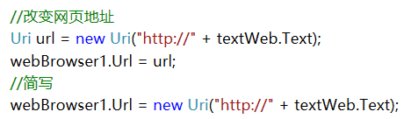
2. DocumentText 把字符串拼接成HTML代码，显示在网页控件上面：



**==================================================================**

**CheckBox 多选控件/RadioButton 单选控件：**微信截图_20171224012827微信截图_20171224012857

**属性：**

1. Checked 是否选择：微信截图_20171224013014

**==================================================================**

**Timer 时间控件：**微信截图_20171224013152

**属性：**

1. Enabled 是否可用：微信截图_20171224013238
2. Interval 发生时间：微信截图_20171224013248

**事件：**

1. Tick 每Interval秒发生事件微信截图_20171224013255

**==================================================================**

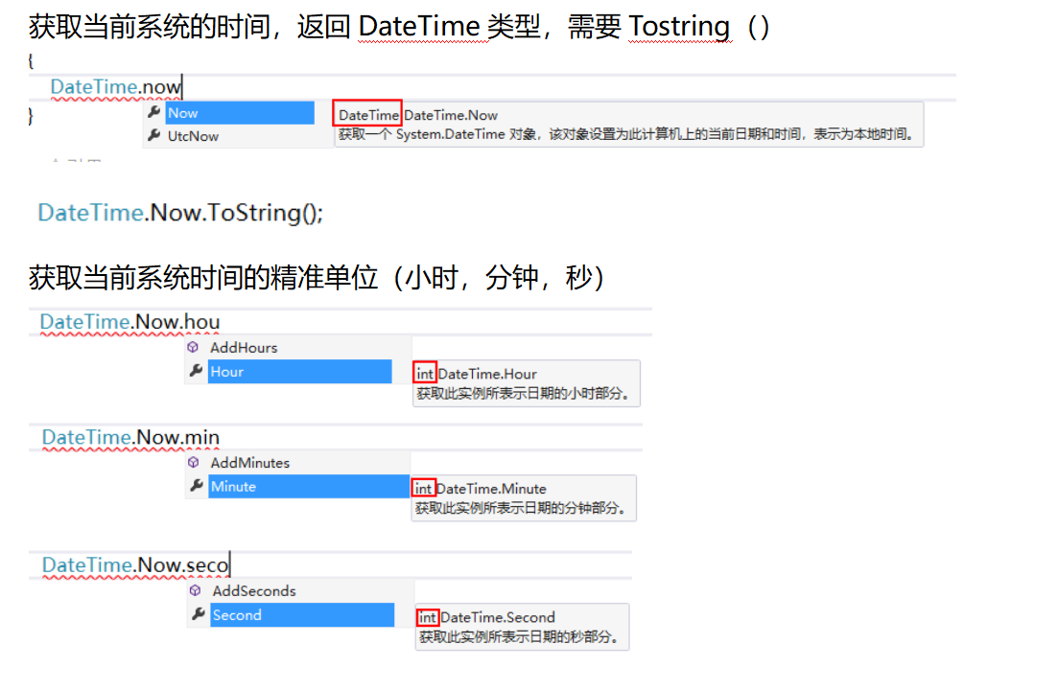

**==================================================================**

**Lable 标签控件：**微信截图_20171224013602

**==================================================================**

**MenuStrip 菜单栏控件：**微信截图_20171224022352

**事件：**

1. Click 单击发生事件：微信截图_20171224022501

**==================================================================**

**PictureBox 图片控件：**微信截图_20171224192720

**属性：**

1. Image 图片位置：微信截图_20171224192838 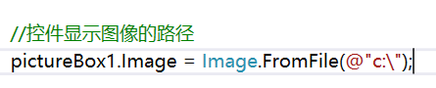
2. SizeMode 图片显示效果：微信截图_20171224192948 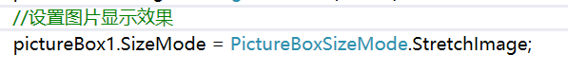

**==================================================================**

**ComboBox 下拉菜单控件：微信截图_20171225005235**

**属性：**

1. Items 菜单内容集合：微信截图_20171225005340 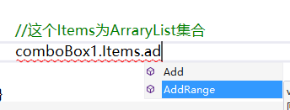

获取或者赋值用户选择菜单内容的**Items里元素的下标：**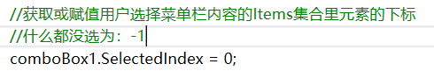

获取或者赋值用户选择菜单内容的**Items里元素的内容：**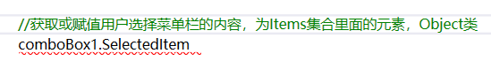

获取或者赋值用户选择菜单内容的**文本内容：** 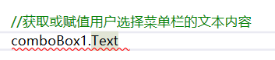

1. DropDownStyle 选取菜单样式：微信截图_20171225010208

**事件：**

1. SelectedIndexChanged 当用户选择了内容后发生的事件：微信截图_20171225010706

**==================================================================**

**ListBox 选择项列表的控件：**微信截图_20171225145850

**属性：**

1. Items 列表内容集合：微信截图_20171225005340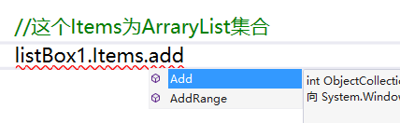

获取或者赋值用户选择列表内容的**Items里元素的下标：**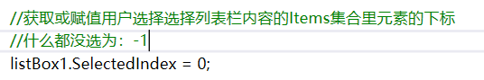

获取或者赋值用户选择列表内容的**Items里元素的内容：**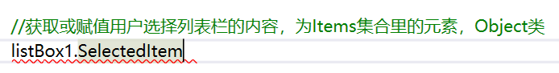

获取或者赋值用户选择列表内容的**文本内容：** 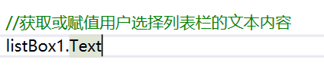

1. SelectionMode 选择项列表是否可以多选： 微信截图_20180211212335 微信截图_20180211212305

**事件：**微信截图_20171225010706

1. SelectedIndexChanged 当用户选择了内容后发生的事件：
2. Click/DoubleClick 当用户单击/双击列表内容发生的事件：

微信截图_20171225154129微信截图_20171225154122

**==================================================================**

**OpenFileDialog 打开文件对话框的控件：**微信截图_20171225151859

注意：该控件只能够获取到打开文件的**全路径**，并不是真正的打开文件

**属性：**

1. Multiselect 文件对话框是否可以多选：微信截图_20171225152554
2. InitialDirectory 文件对话框的初始显示目录：微信截图_20171225152612
3. Titel 文件对话框的标题栏内容：微信截图_20171225152627
4. Filter 文件对话框的文件筛选内容：微信截图_20171225152726
5. FileName/FileNames 获取或赋值用户选择的单个文件/多个文件的全路径：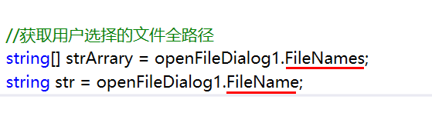

**方法：**

1. ShowDialog() 显示对话框：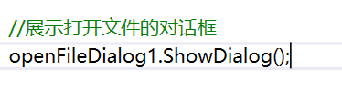

注意：如果没有弹出，那么就在括号里面写 this

**事件：**

1. FileOk 当用户选择了对话框中的确定/保存所发生的事件：微信截图_20171225153948

**==================================================================**

**SaveFileDialog 保存文件对话框的控件：**微信截图_20171225161925

注意：该控件只能够获取到保存文件的**全路径**，并不是真正的保存文件

**属性：**

1. InitialDirectory 文件对话框的初始显示目录：微信截图_20171225152612
2. Titel 文件对话框的标题栏内容：微信截图_20171225152627
3. Filter文件对话框的文件筛选内容：微信截图_20171225152726
4. FileName 获取或赋值用户需要保存文件的路径：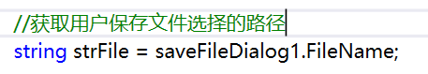

**方法：**

1. ShowDialog() 显示对话框：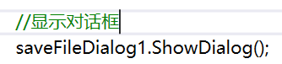

注意：如果没有弹出，那么就在括号里面写 this

**事件：**

1. FileOk 当用户选择了对话框中的确定/保存所发生的事件：微信截图_20171225153948

**==================================================================**

**ColorDialog 颜色选择对话框控件：**微信截图_20171225164826

**属性：**

1. Color 获取用户在颜色选择对话框中选定的颜色样式/赋值颜色样式：**微信截图_20171225165025**

**方法：**

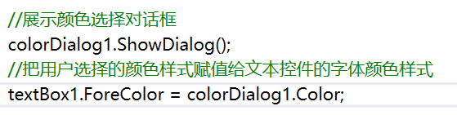

**==================================================================**

**FontDialog 字体选择对话框控件：**

**属性：**

Font 获取用户在字体选择对话框中选定的字体格式/赋值字体格式：

**微信截图_20171225170116 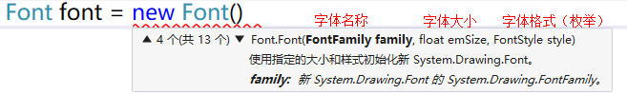**

**方法：**

**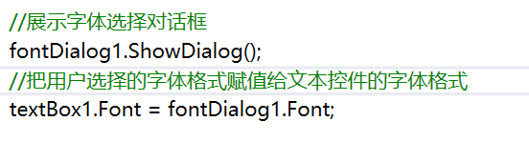**

**==================================================================**

**Panel 可以把放在容器里的控件一起隐藏的控件：**微信截图_20171227005025

**属性：**

1. Visbile 是否隐藏：微信截图_20171227005108

**==================================================================**

**Media Player 音乐播放控件：**微信截图_20180211234727

**属性：**

1. Url 音乐文件路径：微信截图_20180211234925 微信截图_20180211234841
2. setting.autoStart 开启或取消音乐自动播放的功能：微信截图_20180211235028
3. setting.volume 调节音乐的音量：微信截图_20180211235202
4. setting.mute 设置音乐是否静音：微信截图_20180211235254
5. 获取当前播放音乐的总时间和已播放的时间：

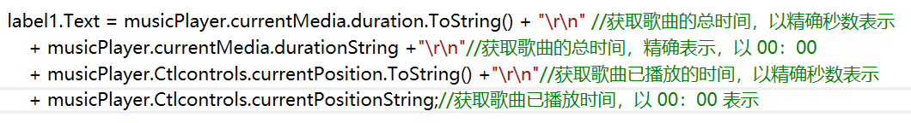

1. playState 获取当前播放器的状态：

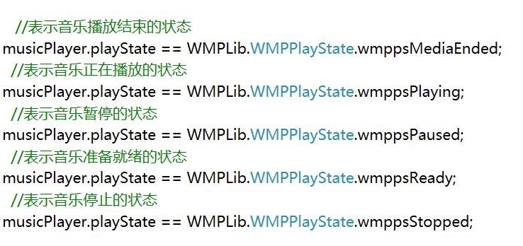

**方法：**

1. Ctlcontrols.play() 开始播放音乐：微信截图_20180211235455
2. Ctlcontrols.pause() 暂停播放音乐：微信截图_20180211235459
3. Ctlcontrols.stop() 停止播放音乐：微信截图_20180211235502

**事件：**

1. PlayStateChange 当播放器的状态发生改变时发生的事件：微信截图_20180212184643

**==================================================================**

**TreeView 树状节点显示控件：**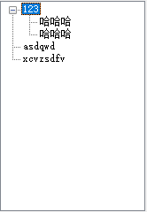

**属性：**

1. Nodes 获取节点的集合：

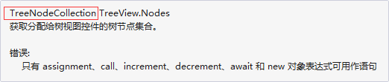QQ截图20180224205544

1. SelectedNode 获取当前选中的节点：

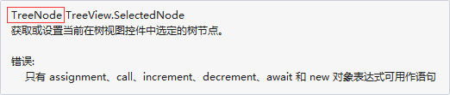 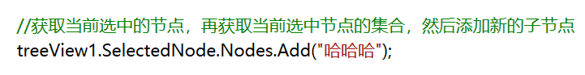

**注意：**

1. Add() 方法能够返回添加进根节点的节点，如下图：

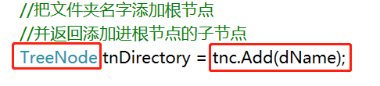

1. 节点类型为：TreeNode
2. 节点集合类型为：TreeNodeCollection

**==================================================================**

**ProgressBar 进度条控件：**微信截图_20180225163255

**属性：**

1. Value 进度条当前值：微信截图_20180225163423
2. MaxImum 进度条最大值：微信截图_20180225163438
3. Minmun 进度条最小值：微信截图_20180225163443

**==================================================================**

**DataGridView 显示数据控件：**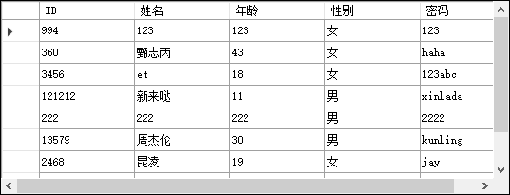

**属性：**

1. SelectionMode 选择模式：

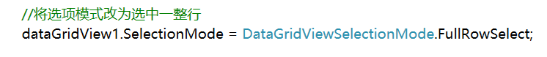

1. RowHeadersVisible 取消显示第一列的空内容：

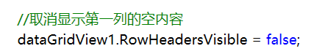

1. DataSource 设置数据源：

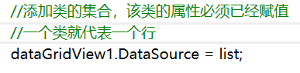

1. SelectedRows/Cells 获取选中行/列的集合：

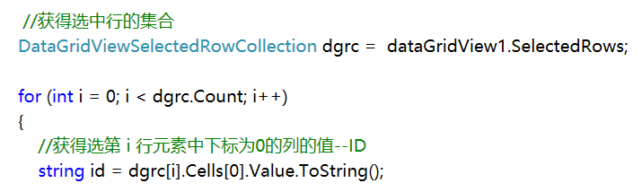

1. SelectedRows[0].Cells[0].Value 获取选中行集合中第1个元素集合，并获取该集合中列下标为0的值

微信截图_20180228000345

1. CurrentCell/CurrentRow（只读） 获取当前活动的列/获取当前活动的行（只读）

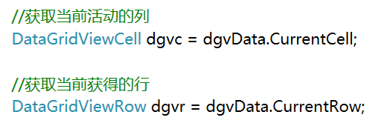

1. CurrentCell.RowIndex/CurrentRow.Index 获取当前点击行的下标的两种写法

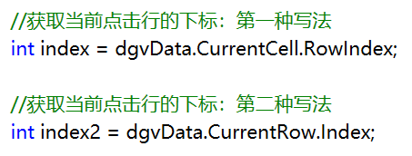

1. AutoGenerateColumns 设置DataGridView是否自动生成绑定的数据源所具有的列

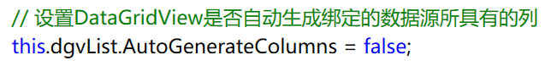

1. 设置数据的显示，与对象的属性名要一致

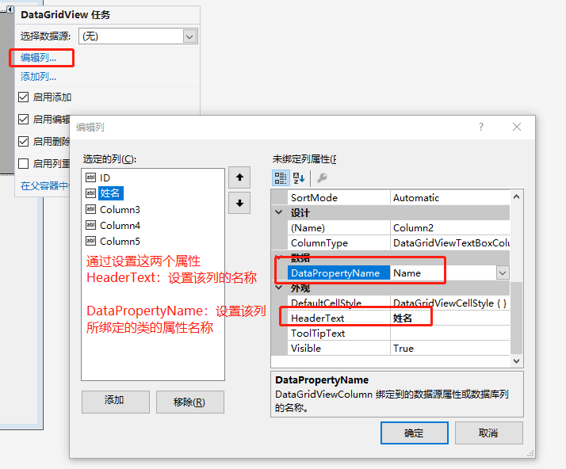

**方法：**

1. ClearSelection 取消选中行

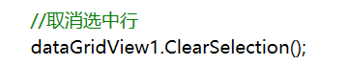

**==================================================================**

**MessageBox.Show() 弹出对话框：**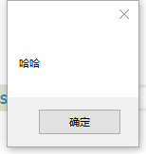

**DialogResult的配合用法和MessageBox.show()的参数：**

1. MessageBox.Show(字符串) 弹出一个标准的对话框

微信截图_20180315123619



1. MessageBox.Show(字符串内容，字符串标题，MessageBoxButtons.YesNo) 弹出一个带有确定取消的提示对话框

微信截图_20180315123630

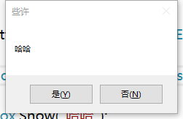

1. DialogResult.Yes/No 返回一个对话框是单击了Yes还是No的指示

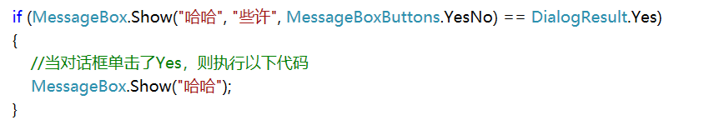

**==================================================================**

**TabControl 分页标签容器：**微信截图_20181215210444

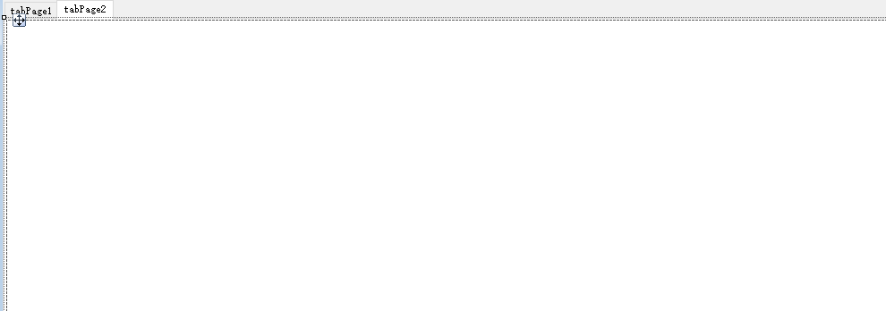

**属性：**

1. TabPages 获取或赋值分页标签容器内的标签：微信截图_20181215211205

为TabPages添加一个分页标签，并指定当前添加的分页标签的容器里的内容：

**

